**Муниципальное бюджетное дошкольное образовательное учреждение «Детский сад общеразвивающего вида с приоритетным осуществлением деятельности по познавательно-речевому развитию детей № 45»460003, г.Оренбург, пер. Станочный, № 8, тел.(3532) 56-91-51 MBDOU45.569151@yandex.ru**

Экологический проект для детей 4-5 лет «Таинственный мир насекомых»

**Автор – составитель: Понятова М.А., воспитатель**

г. Оренбург

**Экологический проект «Таинственный мир насекомых»**

***Тип проекта:*** познавательно-творческий

***Продолжительность:*** краткосрочный (одна неделя)

**Участники проекта:** дети средней группы «Мишутки», Понятова Мария Александровна, музыкальный работник, родители воспитанников.

***Проблема:***

Во время прогулки дети увидели насекомых. Реакция ребят была неоднозначной. Часть детей выразили радость и неподдельный интерес, другие - испугались. Были и такие ребята, которые предложили уничтожить насекомых. Мнения разделились. В ходе беседы выяснилось, что знания дошкольников о насекомых очень скудные. Таким образом, возникла проблема: «Нужны ли насекомые? Пользу или вред они приносят?»

***Актуальность проекта:***

«Кто был глух к природе с детства, кто в детские годы не подобрал выпавшего из гнезда птенца, не открыл для себя красоты первой весенней травы, к тому потом с трудом достучится чувство прекрасного, чувство поэзии, а может быть, и простая человечность» (В.А. Сухомлинский).

Экологическое воспитание подрастающего поколения - это одна из важнейших, актуальнейших задач всей системы народного образования, которая реализуется во всех её звеньях. Дошкольный возраст – это наиболее благоприятный период эмоционального взаимодействия ребёнка с природой.   
экологическое образование - это формирование у дошкольников экологического сознания , экологической культуры, способности понимать и любить окружающий мир, бережно относиться к нему. При ознакомлении детей с природой открываются возможности для эстетического, патриотичес-кого, нравственного воспитания. Общение с природой обогащает духовную сферу ребенка , способствует формированию положительных моральных качеств.

***Цель проекта:***

Создание условий для формирования у ребенка элементов экологической культуры, экологически грамотного поведения в природе, гуманного отношения к живым объектам фауны.

***Задачи проекта:***

1. Формировать у детей элементарные представления о насекомых *(бабочка, муравей, жук, пчела, кузнечик)*, их строении, способах передвижения.

2.Воспитывать экологическую культуру; гуманное отношение ко всему живому, чувство милосердия.

3. Расширять и активизировать словарь детей.

4.Формировать навыки исследовательской деятельности.

***Предварительная работа:***

* поисковая работа по подбору иллюстративного материала по теме «Насекомые»;
* знакомство с литературными произведениями: Г. Х. Андерсен «Дюймовочка», А. Бианки «Как муравьишка домой спешил», «Паучок – пилот», Г. Глушнёв «Кузнечик и кузнечики», С. Михалков «Академия наук», Г. Скребицкий «Счастливый жучок», В. Зотов из книги «Лесная мозайка» *(«Божья коровка», «Кузнечик», «Майский жук»)*, К. Ушинский «Пчёлки на разведках», К. Чуковский «Муха-Цокотуха»;
* разучивание стихов о насекомых кубанских поэтов «Хитрая бабочка» Варвара Бардадым , « Антошка и комар» Любовь Мирошникова, «Паучок» Владимир Нестеренко, пальчиковой гимнастики «Утром бабочка проснулась», «Божьи коровки», загадывание загадок;
* прослушивание аудиозаписи Н. Римского-Корсакова «Полёт шмеля», А. Чайковского «Вальс цветов»;
* просмотр мультфильмов «Лунтик», «Пчёлка Майя», «Винни-Пух», «Под грибом»;
* чтение и рассматривание детских книг и журналов о природе.
* подбор дидактических игр по экологии.

***Место проведения:*** МБДОУ «Детский сад №45».

***Сроки проведения***: с 23 по 28 марта.

***Целевые ориентиры к проекту:***

* Проявляет интерес к объектам природы - насекомым.
* Различает и называет насекомых: бабочку, муравья, жука, пчелу, кузнечика.
* Знает о пользе или вреде, которую приносят людям и растениям.
* Умеет составлять описательный рассказ о насекомом с использованием опорной схемы.
* Проявляет бережное отношение  к природе, стремление к правильному поведению по отношению к насекомым.
* Проявляет стремление к исследованию объектов природы.
* Умеет делать выводы, устанавливать причинно-следственные связи.
* Отличает  и называет характерные признаки разных насекомых.
* Знает что, что нельзя делить насекомых на полезных и вредных, и тем более, руководствоваться этим в своих поступках по отношению к ним.

**Этапы реализации проекта:**

I этап – подготовительный (23 марта)

* Определение цели и задач
* Создание необходимых условий для реализации проекта: подбор методического и художественного материалов, фонотеки, видеотеки; разработка бесед, конспектов интегрированных занятий, развлечений, подбор художественных иллюстраций, подбор материала по данной теме.
* Знакомство родителей с задачами проекта, анкетирование и консультация родителей.

II этап – основной (25-27 марта)

* Наблюдение за насекомыми на прогулке «Насекомые. Какие они?».
* НОД: занятие «В гости к хозяйке луга», беседа по ОБЖ «Насекомые – польза и вред», занятие «Весёлые букашечки» (аппликация), занятие «Таинственный мир насекомых» (лепка).
* Дидактические игры и упражнения: «Насекомые и их знакомые», «Медведь и пчёлы», «Найди ошибку художника», «Насекомые над лугом»

III этап-заключительный(28-31 марта)

* Обработка результатов по реализации проекта
* Презентация «Мир насекомых»

**Список использованной литературы**

1. Алябьева, Е. А. Тематические дни и недели в детском саду. Планирование и конспекты (Текст) Е. А. Алябьева.: - М.: Сфера, 2005. – 160 с.
2. Бондаренко, Т. М. Экологические занятия с детьми 5-6 лет. (Текст) Т. М. Бондаренко. – Воронеж: Учитель, 2007. 159 с.
3. Веретенникова С.А. «Ознакомление дошкольников с природой» М: Просвещение 1973
4. Горькова, Л. Г., Кочергина А. В., Обухова Л. А. Сценарии занятий по экологическому воспитанию (Текст) Л. Г. Горькова, А. В. Кочергина, Л. А. Обухова. - М.: . Вако, 2008. – 240 с.
5. Журнал «Педагогическое творчество» №6 1999; №6 2000; №3 2003; №3 2004.
6. Журнал «Дошкольная педагогика» №5 2008 год.
7. Компанцева Л.В. «Поэтический образ природы в детском рисунке» М: «Просвещение» 1985
8. Маханева, М. Д. Экологическое развитие детей дошкольного и младшего школьного возраста. Методическое пособие для воспитателей ДОУ и педагогов начальной школы [Текст] / М. Д. Маханева. - М.: Аркти, 2004. – 320 с.
9. Саморукова Т.Г. «Как знакомить детей с природой» М: «Просвещение», 1983
10. Т.А. Шорыгина «Насекомые. Какие они?». М., 2003.
11. О.А. Скоролупова «Весна. Насекомые. Перелётные птицы». М., 2008.
12. http//vospitatel.com.ua
13. Шорыгина, Т.А. Цветы: какие они? Книга для воспитателей [Текст] / Т.А. Шорыгина. – М.: ГНОМиД, 2002. – 64 с.

**Приложения**

Приложение № 1.

Непосредственно – образовательная деятельность в средней группе.

Тема: «В гости к хозяйке луга».

Задачи:

* закрепить и расширить представления о насекомых и их характерных признаках;
* развивать зрительное восприятие, эмоциональную отзывчивость;
* учить от­гадывать загадки о насекомых;
* воспитывать интерес и бережное отношение к насекомым, желание узнать о них что-то новое.

**Материал:**

Игрушки -насекомые: бабочка, божья коровка, комар, муравей, жук, стрекоза, кузнечик, оса, листы цветного картона, наборы картинок «Насекомые», «Животные», «Птицы», зелёная скатерть.

Ход

-Мальчишки и девчонки, давайте мы сегодня отправимся на солнечную полянку, на праздник насекомых!

Дети подходят к столу, накрытому зелёной скатертью – импровизированная полянка. Их встречает хозяйка луга.

Х.л. Доброе утро, дорогие дети. Как я рада, что вы меня сегодня навестили. Вы, наверно, хотели поиграть на  нашей весенней полянке с моими друзьями?К сожалению, веселье придётся отложить. Посмотрите, моя полянка опустела.

Всех обитателей этой полянки, заколдовала злая волшебница и они теперь в опасности.Чтобы их спасти, надо отгадать загадки.

На ромашку у ворот

Опустился самолёт.

Золотистые глаза,

Кто же это? (Стрекоза.)

А вот малюсенький малыш,

На плечах – соломинка.

Его в очках не разглядишь,

А он сильнее слоника.

(Муравей.)

Модница крылатая,  
 Платье полосатое,  
Ростом хоть и кроха,   
Укусит — будет плохо.  
 ( Оса).

Кто на них руками машет-

Нос и лоб зелёнкой мажет.

А кто к ним не пристаёт-

С мёдом ест и с мёдом пьёт.

(Пчёлы.)

Расту червяком,

Питаюсь листком,

Потом засыпаю,

Себя обмотаю.

Не ем, не гляжу,

Неподвижно лежу.

Весной оживаю,

Свой дом покидаю,

На лугу порхаю.

(Бабочка)

Я - пятнистая букашка,  
Если в руки попаду,  
Притворюсь больною тяжко,  
В обморок я упаду.

(Божья коровка)

Целый день в траве скакал,  
Скрипку где-то потерял.  
И теперь грустит у речки  
Наш зелёненький …

(кузнечик)

Его поймал я на цветке,  
Зажал, как следует в руке.  
Жужжит он: «Попрошу без рук,  
Я – ж- ж – не ж - железный, я ж - же – ж – …

(жук)  
Х.л. Какие вы молодцы! Сколько маленьких жителей этой полянки вы расколдовали.

Физминутка.

Утром бабочка проснулась,

Потянулась, улыбнулась,

Раз – росой она умылась,

Два – изящно покружилась.

Три – нагнулась и присела,

На четыре – улетела.

Х.л. Ребята, злая волшебница не сдаётся, она решила нас запутать. Собрала всех вместе и насекомых, и птиц, и зверей. Предлагает вам выбрать насекомых из всех этих картинок и только тогда она их отпустит.

Ребята, ведь мы с вами не сдадимся?

Чтобы не ошибиться мы вспомним общие признаки насекомых.

У всех насекомых есть голова, брюшко, усики, шесть лапок.

Посмотрите, у большинства насекомых есть крылья. Скажите, пожалуйста, а для чего они им? (ответы детей)

-Да, они больше передвигаются с помощью крыльев, но у них есть и лапки.

(один из детей берет макет насекомого и рассказывает, показывая части тела насекомого)

- Молодцы!

*(Дети выбирают из предложенных картинок только насекомых.)*

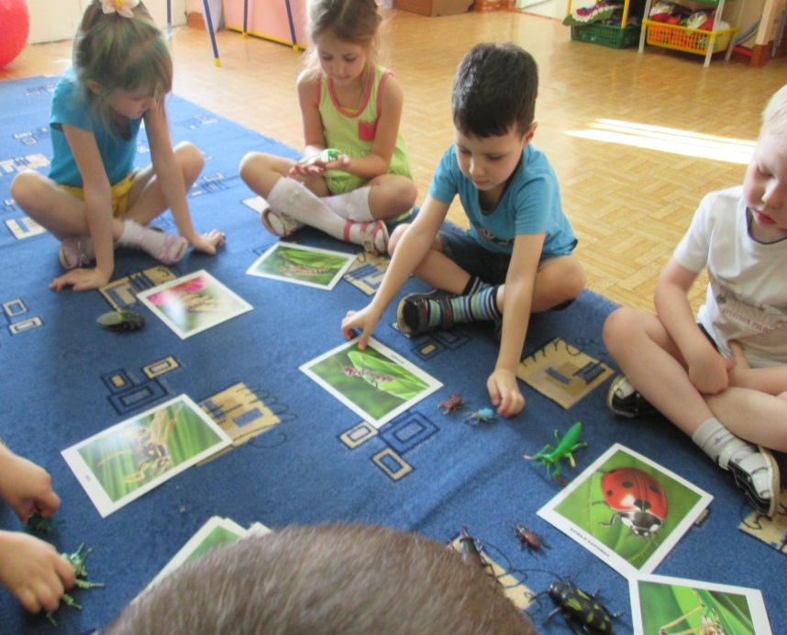Х.л.  Какие вы молодцы!А как можно их всех назвать одним словом? (насекомые)

Х.л.  Ребята, а для чего нужны насекомые? (служат кормом для птиц, опыляют растения).

*Воспитатель выкладывает на стол угаданных игрушечных насекомых.*

Х.л. Маленькие жители благодарны вам за спасение и хотят с вами поиграть в прятки. Они любят прятаться.Вот наши насекомые, вы закрываете глаза, а я убираю одного из них. А вы должны мне сказать, кого же я спрятала и на какой листик?

(Кузнечик на зелёный лист бумаги, жук – коричневый лист и т.д.)

Х.л. Ведь каждое насекомое имеет свою необычную окраску. Почему кузнечик зелёного цвета? (ответ)

Х.л. А у жуков спинки коричневые или чёрные? (ответ)

Х.л. А от кого они прячутся? (ответ)

Х.л. Ребята, посмотрите на божью коровку. Она такая яркая! Ее хорошо видно в траве и на коре дерева. Ее любая птица заметит. Где же ей спрятаться? Оказывается, божьей коровке прятаться не обязательно, ведь у нее есть секрет: она сама умеет защищаться от врагов. В минуту опасности она выделяет молочко, которая очень плохо пахнет, поэтому божью коровку никто не ест. И раз она, как настоящая коровка, дает молочко, то ее и назвали «божья коровка». Она ярко-красная, чтобы все видели: есть ее опасно!

Ребята, а почему не надо трогать, обижать божьих коровок и других насекомых?(ответ)

Х.л. Да, насекомые живые. Их нельзя обижать. Но ими можно любоваться и наблюдать, как они летают, бегают, прыгают, играют, слушать, как они жужжат.Ребята, а кто мне скажет, какие же жители этой маленькой полянки здесь обитают? (перечисляют)

Х.л.  А как можно их назвать одним словом? (насекомые)А вот вы знаете, что если исчезнут насекомые с нашей планеты, то исчезнут растения, животные, птицы. Они не могут существовать друг без друга. Насекомые – это часть природы. Поэтому нельзя убивать насекомых, а только их беречь, любить и охранять.

Воспитатель. Мы много нового увидели и узнали про насекомых. Нам пора прощаться с жителями этой маленькой солнечной полянки. Мы от всей души благодарим гостеприимную хозяйку луга.

Приложение № 2.

**Беседа по ОБЖ**

**Тема: «Насекомые - польза и вред»**

***Цель:*** *дать знание о правилах поведения при встрече с разными насекомыми.*

**Материал**: предметные картинки с изображением насекомых;

сюжетные картины с изображением среды обитания этих насекомых.

**Ход беседы:**

*1.Вопросы к детям:*

-Каких насекомых вы знаете?

Когда появляются насекомые?

Где они живут?

Чем они отличаются от птиц?

Что случится, если не будет насекомых?

Чем могут быть опасны насекомые?

Как себя вести при встрече с ними

*2.Чтение стихотворения*:

Меня ужалила пчела.

Я закричал: «Как ты могла?

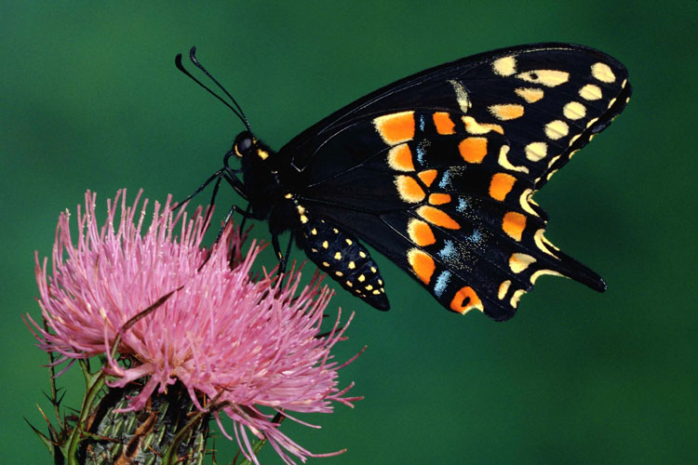Пчела в ответ: «А ты как мог

Сорвать любимый мой цветок?

Ведь он мне был ужасно нужжен:

Я берегла его на ужжин!

*3.Подвести детей к мысли,* что в природе все взаимосвязано, а жестокое и даже небрежное отношение с ней ухудшает жизнь человека. Насекомые приносят большую пользу, но иногда от них можно пострадать.

*4.Запомнить ПРАВИЛА:*

Необходимо знать, как защищаться от насекомых:

-Надо смазывать открытые части тела средствами (созданными специально для детей), отпугивающими насекомых!

-Ни в коем случае не трогайте осиное гнездо!

-Если около вас летит пчела, не машите руками, перейдите на другое место!

-Если пчела все же ужалила, то надо удалить жало, ужаленное место протереть содовым раствором или приложить лепестки календулы.

-Не ловите и не убивайте насекомых!

-Не стойте около муравейника!

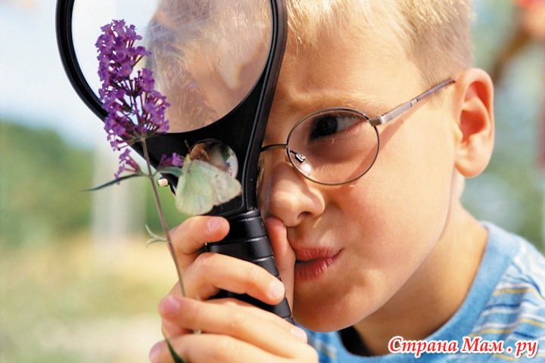

Приложение № 3.

# Конспект прогулки в средней группе «Наблюдение за насекомыми весной»

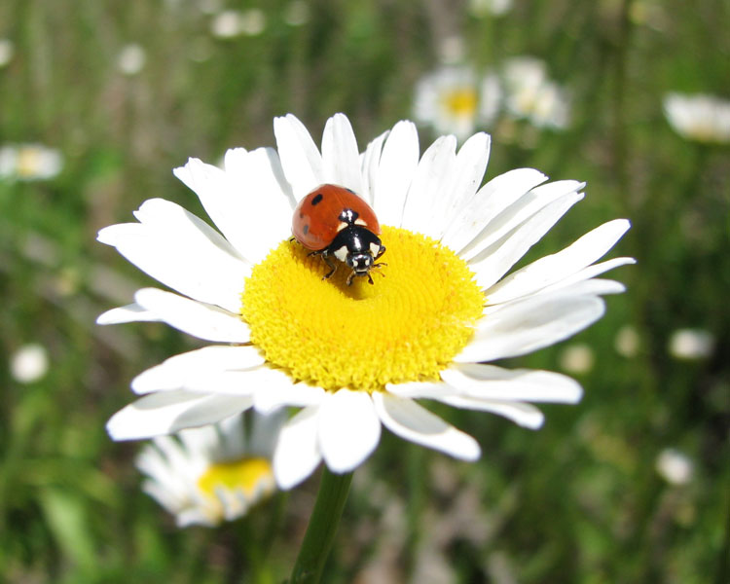

Цель: воспитывать внимательное и бережное отношение ко всему живому, совершенствовать двигательные навыки и речь, укреплять здоровье детей.

Задачи: - расширять знания и представления об особенностях внешнего вида и поведении божьей коровки;

-поддерживать радостное и доброе настроение;

- продолжать приучать работать в коллективе, оказывать помощь взрослым;

- воспитывать положительное отношение к труду; уметь видеть результаты своего труда;

- продолжать знакомить с профессией врача, шофера, медсестры, вызывать сочувствие к заболевшему, желание помочь;

- способствовать развитию сюжета в процессе игры;

- развивать у детей выдержку и умение действовать по сигналу;

- упражнять в беге с увертыванием и ловле, в приседании;

- развивать у детей выдержку, наблюдательность, честность;

- совершенствовать умение прыгать вперед с продвижением;

- способствовать развитию двигательных навыков, развивать ловкость, внимание.

Оборудование: детские ведерки, влажные салфетки, шапочки водителя и доктора, повязки на рукав для медсестры, машины, муляжи насекомых, инструменты доктора, обручи.

Ход прогулки

1. Наблюдение за божьей коровкой.

- Ребята, сегодня я вам принесла сюрприз! У меня в ладошке кто-то щекочет лапками! Кто же это? (жук) Правильно, но как зовут этого жука?

-Давайте я вам подскажу, отгадайте загадку и узнаете кто сидит в моей ладошке:

Красненькие крылышки, черные горошки.

Кто это гуляет по моей ладошке?

(Божья коровка)

- Правильно отгадали, это божья коровка. Она всю зиму спала, накрывшись листочками, как одеялом. А когда пришла весна, проснулась и расправила свои крылышки. Давайте покажем, как она расправила крылышки (воспитатель и дети поднимают руки в стороны) .

- Когда мы наводили порядок на участке и собирали листики, мы их разбудили. Посмотрите на нее - у божьей коровки выпуклое овальное тело, ярко-красная или оранжевая спинка, украшенная черными точками. Божья коровка умеет ловко ползать. Давайте покажем, как она перебирает лапками.

- Скажите ребята, а божья коровка умеет летать? (Да)

- Даже на большие расстояния: у нее есть маленькие крылышки, а под ними жесткие коричневые полупрозрачные подкрылья. Окраска божьей коровки предостерегающая. Птицы знают, что насекомые с такой окраской — несъедобные.

-Ребята, божья коровка полезное или вредное насекомое? (полезное)

- Чем же она полезна? Вы знаете? (Если дети не отвечают на этот вопрос, воспитатель поясняет, что божьи коровки поедают, огромное количество тли, любят угоститься червяками, паутинными клещиками, личинка ми жуков-листоедов. Божья коровка — хищник, она поедает других насекомых, очень вредных для сельского хозяйства, и поэтому приносит людям большую пользу)

- Но появились и другие насекомые. Скажите, кого вы еще видели на нашем участке? (муравьи, пауки, мухи, пчелы, солдатики, бабочки) .

2. Трудовая деятельность.

Впереди жаркое лето и мы будем часто видеть насекомых у себя на участке. Насекомые будут прилетать к нам в гости, а в гостях должно быть чисто! Давайте возьмем ведерки и соберем веточки, бумажки, камешки.

Чистота и порядок - залог здоровья. Мы поможем и себе и природе!

Вместе с воспитателем дети наводят порядок. Вытирают ручки салфетками.

3. Сюжетно-ролевая игра "Лесные доктора"

- Ребята, у нас на участке был мусор, веточки и камешки, пока мы не навели порядок, и маленькие насекомые поранили свои лапки! Сей час у нас чисто и красиво на участке, но что же нам делать с больными насекомыми? (Полечить)

- Дети скажите, мы читали с вами сказку К. И. Чуковского "Айболит"? (Да)

- Что же делала добрый доктор Айболит? (лечил зверей)

- Правильно, он помогал всем животным и большими и маленьким. Мы с вами тоже побудем докторами и вылечим наших жучков и отпустим их здоровыми. Но наш доктор один не справится! Ему нужна помощь!

- Кто привезет больных насекомых в лесную больницу? (водитель)

- Кто осмотрит их и полечит? (доктор)

- Но доктору нужна помощница, чтобы подавать инструменты, пока доктор осматривает и лечит больного - медсестра!

Посмотрите сколько нужных и важных профессий мы назвали.

Воспитатель распределяет роли (доктора, медсестры, водителя) и каждый ребенок одевает свои шапочки и берет свои атрибуты.

Водители - машины, доктора и медсестры - лекарства и инструменты.

Лечим насекомых, отвозим их в лесную больницу.

4. Подвижная игра.

"Ловля бабочек"

Описание игры: выбрать 4 играющих -"дети с сачками", остальные играющие "бабочки". На слово "летите" дети разбегаются по площадке. По сигналу "лови" двое детей выбегают ловить бабочек. Они ловят, смыкая руки вокруг пойманного, затем отводят его в уловное место. На слова "Бабочки сели на цветочки", бабочки присаживаются и отдыхают. Когда поймано 2-3 бабочки, отмечают, какая пара поймала больше. Повторить игру 2-3 раза.

"Найди, где спрятано? "

Описание игры: дети сидят. Воспитатель показывает детям предмет и говорит, что спрячет его. Затем воспитатель предлагает детям встать и отвернуться к стене. Убедившись, что никто из детей не смотрит, воспитатель прячет предмет, после чего говорит "пора". Дети начинают искать спрятанный предмет. Кто первый его найдет - тот его и прячет. повторить игру 2-3 раза.

5. Индивидуальная работа

Когда вокруг чисто и убрано, все здоровы - можно немного поиграть.

- Вы знаете как пчелки перелетают с цветка на цветок и собирают нектар? (Да)

- И мы с вами побудем пчелками и будем перелетать с цветка на цветок.

- Покружились, покружились, и мы в пчелок превратились.

Воспитатель раскладывает обручи - это цветочки. Ребятам надо перепрыгивать из обруча в обруч, с цветка на цветок.

6 Самостоятельная деятельность детей.

# Конспект прогулки в средней группе «Наблюдение за муравьями»

**Цель:** вызвать интерес к окружающему миру.

**Задачи:** сформировать знания о жизни муравьев; познакомить с особенностями внешнего строения; закрепить представление о насекомых; воспитывать любовь к природе, интерес и заботливое отношение к животному миру.

Ребята, послушайте загадку и постарайтесь отгадать, про кого она?

Он работник настоящий,

Очень, очень работящий.

Под сосной в лесу густом

Из хвоинок строит дом. (Муравей)

Совершенно верно, это муравей. 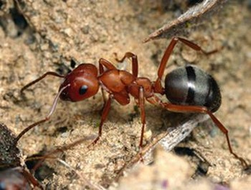

**Стихотворение**

Муравьишки-торопышки не лентяи, не глупышки.

Друг за другом по дорожке тащат зернышки и крошки.

Муравьям нельзя лениться, муравьи живут трудом:

Все, что только он увидит, тащит в свой подземный дом.

Муравьи относятся к общественным насекомым. Они живут семьями в больших муравейниках, а население одного муравейника иногда такое, как население небольшого городка.

Давайте внимательно рассмотрим картинку, на которой изображен муравей. Посмотрите, брюшко муравья соединяется с грудью при помощи тонкого стебелька. Посчитайте, сколько лапок у муравья? (Ответы детей.) Обратите внимание, какие у него длинные усики-антенны. Муравьи имеют хорошо развитые верхние челюсти, которыми пользуются как для размельчения пищи, так для защиты от врагов.

Как вы думаете, чем питаются муравьи? (Предполагаемые ответы детей.) Муравьи едят все: других насекомых, грибы, сок и семена растений, но особенно любят сладкое. И если на даче вы оставите на столе крупинки сахара, то вероятно, что к вам в гости заглянут муравьи.

Напомните мне, пожалуйста, где живут муравьи? (Ответы детей.) Вы правы, муравьи живут в муравейниках (показ картинки). А из чего же он построен? (Предполагаемые ответы детей.) На постройку муравейника идут сухие веточки, соломинки, черешки листьев, хвойные иголки и другой лесной мусор. Верхняя часть купола муравейника обычно состоит из хвоинок, плотно уложенных одна к другой. При такой укладке дождевые капли скатываются по иголкам вниз и вода не попадает внутрь муравейника.

(В конце беседы можно обсудить, что ребята, узнали сегодня нового про муравьев, чего они еще не знали?)

**Подвижная игра** **«Муравьи и дождик»**

Цель: учить ориентировать в пространстве, действовать после сигнала.

Ход игры: Дети - «муравьишки» сидят в домиках (обручи). В другой стороне сидит «дождик». «Дождик» дремлет, «муравьи» разбегаются в разные стороны. По команде: «Дождик начинается!», муравьи бегут в свои домики, а «дождик» старается задеть рукой («замочить») каждого. Те, кого «дождик» задел рукой – выбывают из игры. Игра продолжается до тех пор, пока не останется самый ловкий «муравей».

**Дидактическая игра «Загадай, мы отгадаем»**

Цель: уточнить знания о насекомых; развивать умение описывать и находить их по описанию (на картинках).

Ход игры: Дети описывают любое насекомое в следующем порядке: величина, цвет, части тела (сколько), как передвигается. Водящий по описанию должен узнать насекомое.

**Трудовая деятельность**

Цель: воспитание трудолюбия.

Предложить детям «превратиться в трудолюбивых муравьишек» - прибрать на участке мелкий мусор: веточки, палочки, камешки (в маленькие ведерки).

(Если есть возможность взять на прогулку лупы, по желанию детей можно рассмотреть насекомых вблизи – полюбоваться.)

Приложение № 4.

**Конспект занятия по аппликации в средней группе «Милые букашечки»**

Образовательные задачи:

• Продолжать знакомить детей с техникой аппликации.

• Вызывать интерес к созданию выразительного цветового образа.

• Развивать мелкую моторику, согласованность в движениях обеих рук.

• Закреплять умение держать ножницы, срезать углы, преобразовывая квадрат в круг.

Воспитательные задачи:

• Воспитывать самостоятельность, уверенность, интерес к художественному экспериментированию.

Материалы к занятию:

• Заготовка из красного картона в форме жука и из чёрной бумаги в форме головы божьей коровки .

• Квадраты чёрного цвета.

• Ножницы, клей, клеевые кисточки, салфетки бумажные и матерчатые.

Предварительная работа:

• Наблюдение за насекомыми: муравей, божья коровка.

• Рассматривание открыток, иллюстрации с изображением насекомых.

Ход занятия

1. Вступительная часть:

Воспитатель: Ребята отгадайте, кто к нам сегодня пришел в гости:

Папа Карло удивлен:

Стукнул по палено он –

И сучёк стал носом длинным… .

Так родился?

(Буратино)

Правильно – это Буратино. Ребята посмотрите а наш Буратино грустный. Давайте у него спросим, что случилось? Он мне рассказал, что хотел поймать жучка который ему понравился, но не помнит как он называется, помнит только, что он красны, а на спинке у него чёрные точки. Что это за жучок? (Божья коровка). А можно ловить жучков?

2. Основная часть:

Воспитатель: - Ребята, а давайте сейчас с вами сделаем аппликацию божьей коровки и подарим её Буратино. И тогда у него будет хорошее настроение.

Воспитатель напоминает как срезать углы у квадратов, чтобы превратить их в круги.

Воспитатель напоминает, как правильно держать ножницы и технику безопасности.

Самостоятельная творческая деятельность детей.

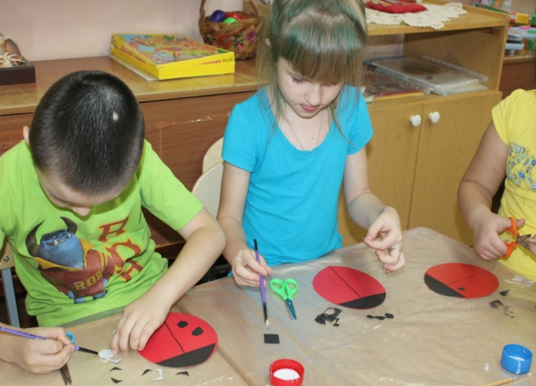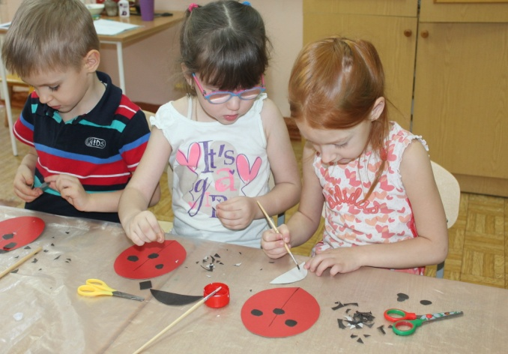

А, теперь давайте поиграем и на время превратимся в Буратино.

Физминутка

Буратино потянулся,

раз нагнулся, два нагнулся,

(наклоны в перёд)

Руки в стороны развёл

(развести руки)

Ключик видно не нашёл.

(поднимаем плечи)

Чтобы ключик нам достать,

Надо на носочки встать.

(поднимаемся на носочки руки вверх)

Организация выставки.

3. Заключительная часть:

Ребята, посмотрите, какие миленькие у нас получились букашечки, посмотрите, наш Буратино улыбается.

Рассмотрение и анализ работ.

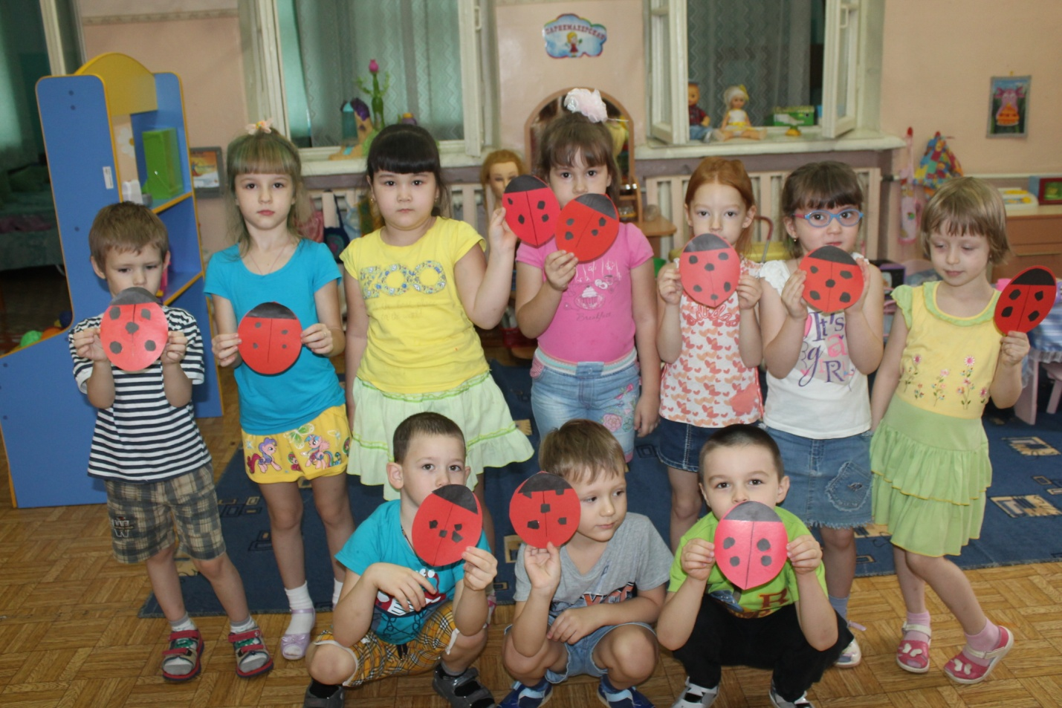

Приложение № 5.

# Конспект занятия по лепке «Таинственный мир насекомых»

Цель: закрепление первоначальных представлений о насекомых

Задачи:

Образовательные

1. Обобщить имеющиеся знания о насекомых, о пользе и вреде, характерные особенности;

2. Расширить активный словарный запас детей на тему «Насекомые», развивать умение составлять описательные рассказы из нескольких

простых предложений.

Развивающие

1. Развивать умение различать насекомых по внешнему виду и звучанию;

2. Продолжать учить образно отражать простые предметы в лепке;

3. Развивать мелкую моторику, творчество, фантазию посредством формы, размера и цвета;

4. Развивать фонематическое восприятие, используя звуки живой природы.

Воспитательные

1. Формировать бережное отношение к природе;

2. Воспитывать познавательный интерес, умение работать, аккуратность;

3. Воспитывать инициативность, навыки сотрудничества, умение слушать друг друга.

Оборудование: магнитофон; макет лесного массива; игрушки-насекомые (бабочка, муха, оса, комар, божья коровка), материалы для лепки (пластилин, лепестки из цветного картона, дощечки, манная крупа); сюрприз.

Предварительная работа:

1. Рассматривание и обсуждение картинок с изображением насекомых;

2. Наблюдение на прогулке за насекомыми;

3. Лепка «Бабочка», коллективная работа «На лужайке»;

4. Чтение художественной литературы: Г.Х.Андерсен «Дюймовочка», К.И.

Чуковский «Муха-Цокотуха»;

5. Разучивание танца под песню «Песенка про осу».Ход занятий:

I. Организационный момент

В: «Здравствуйте, ребята! Смотрите, к нам пришли гости, давайте поздороваемся!»

Д: «Здравствуйте!»

(Дети проходят и садятся на стульчики)

II. Введение в тему

В: «Ребята, сегодня я первая пришла в детский сад и вот что обнаружила на своем столе. Что это?»

Д: «Коробка!»

В: «Наверно, это посылка, но от кого, и что там лежит? Давайте её откроем?» Д: «Да!»

В: «Что там?»

Д: «Цветы и письмо!»

В: «Цветы? Какие цветы? (Дети рассказывают какие)3ачем? Давайте тогда прочитаем письмо, чтобы все нам стало понятно?»

Д: «Давайте!»

Воспитатель открывает письмо и читает.

Письмо. «Здравствуйте мои дорогие ребятишки. Меня зовут Айболит и пишу я вам из далекого Лимпопо. У меня огромная беда, с которой справиться я, ксожалению не в силах, и только вы сможете мне помочь. У моих маленьких друзей - жучков и паучков завяли все цветы, которые они так любят кушать. Они бедные голодные, плачут и ждут не дождутся, когда я привезу им их лакомство. Но в Лимпопо сильный дождь с грозой и громом и мне не добраться, не долететь, не доплыть до леса, где мои друзья живут. Помогите мне пожалуйста, не оставьте в беде насекомых. Отправляю вам цветы, которые они так любят кушать. Спасибо вам. Ваш Айболит».

В: «Ну что ребята поможем доктору Айболиту? Накормим жучков-паучков?» Д: «Да!!!»

В: «Тогда нам надо попасть в лес. Для этого мы встанем в круг, возьмемся за руки и скажем волшебные слова.»

(Дети встают в круг и берутся за руки)

В: «А теперь закрываем глазки и повторяем за мной. Шу-шу-шу, шу-шу-шу Очень сильно я прошу, Су-су-су, су-су-су Оказаться мне в лесу».В: «Ну что, вы видите лес? Нет? А почему, знаете? У кого какие предположения?»

Д: «.......»

В: «Аааа, я поняла! Мы же не оделись по погоде и совсем уж не для леса. Давайте оденемся и уж точно попадем! Что мы одеваем?»

(Дети перечисляют и одевают)

В: «Вроде бы все сделали. Попробуем еще раз? Шу-шу-шу, шу-шу-шу Очень сильно я прошу, Су-су-су, су-су-су Оказаться мне в лесу».

III. Насекомые - кто они?

В: «Ой, ребята, лес, видите?!»

Д: «Да!»

В: «Я вижу лес, но насекомых нет, вы видите?»

Д: «Да! Божья коровка!»

В: «А какая она? А что она умеет делать?»

Д: «...... »

В: «Давайте её угостим цветочком?»

В: «Слышится пищание комара. Ой, ребята, кто это, я не вижу? Ой, укусил, теперь царапается. Да кто же это?»

Д: «Комар!»

В: «А кто это? Как он выглядит? Почему он кусается?»

Д: «...... »

В: «Смотрите, муха летит! Вон она, села на листик. Давайте и её угостим цветочком!»

Д: «Давайте!»

Слышится звук пчел

В: «А это еще что? Ой, посмотрите, кто это? Давайте ее возьмем на руки?» Д:«Пчела! Не надо ее брать на руки!»

В: «Почему?»

Д: «...... »

IV. Физминутка

В: «Вот вроде бы и все, всех накормили. Дети, а про какое насекомое мы знаем песенку и под нее разучивали танец?»

Д: «Про осу»

В: «Давайте станцуем! Развеселим еще больше наших маленьких друзей»

V. Лепка

В: «Ребята, посмотрите. Мы принесли цветочки насекомых, но мне, кажется их очень мало. Сейчас то они покушать пыльцу с цветочков, а завтра им нечего опять будет кушать. Что будем делать? »Д: « ...... »

В: «Может слепим им другие цветочки и посыпим пыльцой, чтобы они кушали, наедались и радовались?»

Д: «Давайте!»

(Дети садятся за стол и начинают лепить)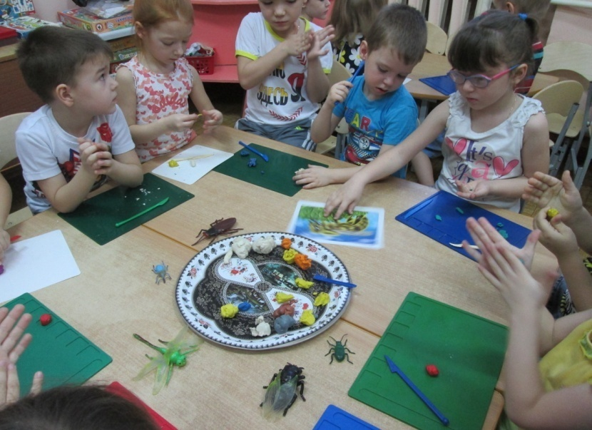 Когда цветочки сделаны, ставим их в лес и посадим на них насекомых. В это время в группу прилетает бабочка.

VI. Сюрприз

В: «Детишки, посмотрите! Бабочка! Она, наверно, почуяла аромат наших цветочков и прилетела, чтобы ими полакомиться!»

В: «Какая она, бабочка?»

Д: « ...... »

В: «А теперь давайте пойдем, не будем ее пугать, а то она нас боится, а кушать ей тоже хочется».

